Приложение 1
к постановлению администрации
Новоталицкого сельского поселения
от 17 февраля 2014 года № 38

Значения расстояний от организаций детских, образовательных, медицинских организаций, объектов спорта, оптовых и розничных рынков, вокзалов, иных мест массового скопления граждан и мест нахождения источников повышенной опасности по Новоталицкому сельскому поселению на которых не допускается розничная продажа алкогольной продукции

№ п/п | Наименование организации и (или) объекта, специально отведенное место для проведения публичных слушаний | Юридический адрес | Месторасположение | Статус объекта, специально отведенного места | Min значение расстояния, м | Mах значение расстояния, м
1 | МОУ Новоталицкая СОШ | Ив. обл., Ив. мун. р-н, с. Ново-Талицы, ул. Школьная, д.20 | Ив. обл., Ив. мун. р-н, с. Ново-Талицы, ул. Школьная, д.20 | Образова-тельная организация | 100 | 130
2 | МОУ Михалевская СОШ | Ив. обл., Ив. мун. р-н, с. Михалево, д. 25 | Ив. обл., Ив. мун. р-н, с. Михалево, д.25 | Образова-тельная организация | 100 | 130
3 | МДОУ Новоталицкй детский сад «Солнышко» | Ив. обл., Ив. мун. р-н, с. Ново-Талицы, ул. Радужная, д.4 | Ив. обл., Ив. мун. р-н, с. Ново-Талицы, ул. Радужная, д.4 | Детская организация | 100 | 130
4 | Дошкольные группы «Малыш» МОУ Новоталицкая СОШ | Ив. обл., Ив. мун. р-н, с. Ново-Талицы, ул. Школьная, д.15 | Ив. обл., Ив. мун. р-н, с. Ново-Талицы, ул. Школьная, д.15 | Детская организация | 100 | 130
5 | Дошкольные группы «Родничок» МОУ Новоталицкая СОШ | Ив. обл., Ив. мун. р-н, с. Ново-Талицы, ул. Школьная, д.16 | Ив. обл., Ив. мун. р-н, с. Ново-Талицы, ул. Школьная, д.16 | Детская организация | 100 | 130
6 | Дошкольные группы МОУ Михалевская СОШ | Ив. обл., Ив. мун. р-н, с. Михалево, д. 25 | Ив. обл., Ив. мун. р-н, с. Михалево, д.25 | Детская организация | 100 | 130
7 | МДОУ Новоталицкий детский сад №1 | Ив. обл., Ив. мун. р-н, с. Ново-Талицы, ул. 2-я Линия, д.1 | Ив. обл., Ив. мун. р-н, с. Ново-Талицы, ул. 2-я Линия, д.1 | Детская организация | 100 | 130
8 | ОБУЗ «Ивановская ЦРБ» стационар | Ив. обл., Ив. мун. р-н, с. Ново-Талицы, ул. Садовая, д.6 | Ив. обл., Ив. мун. р-н, с. Ново-Талицы, ул. Садовая, д.6 | Медицинс-кая организация | 100 | 130
9 | ОБУЗ «Ивановская ЦРБ» поликлиника | Ив. обл., Ив. мун. р-н, с. Ново-Талицы, ул. Школьная, д.4 | Ив. обл., Ив. мун. р-н, с. Ново-Талицы, ул. Школьная, д.4 | Медицинс-кая организация | 100 | 100
10 | ОБУЗ «Ивановская ЦРБ» Михалевская амбулатория | Ив. обл., Ив. мун. р-н, с. Михалево, д. 28 | Ив. обл., Ив. мун. р-н, с. Михалево, д.28 | Медицинс-кая организация | 100 | 130
11 | Стоматология «Мастер-дент» | Ив. обл., Ив. мун. р-н, с. Ново-Талицы, ул. Радужная, д.20 | Ив. обл., Ив. мун. р-н, с. Ново-Талицы, ул. Радужная, д.20 | Медицинс-кая организация | 100 | 130
12 | МУ МСЦ «Олимп» | Ив. обл., Ив. мун. р-н, с. Ново-Талицы, ул. Радужная, д.5 | Ив. обл., Ив. мун. р-н, с. Ново-Талицы, ул. Радужная, д.5 | Объект спорта | 100 | 130
13 | с. Ново-Талицы, площадка перед нежилым зданием |  | Ив. обл., Ив. мун. р-н, с. Ново-Талицы, ул. Цветаева, д. 42 | Место массового скопления граждан | 100 | 130

Приложение 2
к постановлению администрации
Новоталицкого сельского поселения
от 17 февраля 2014 года № 38

СХЕМЫ ГРАНИЦ

прилегающих территорий детских, образовательных, медицинских организаций, объектов спорта, оптовых и розничных рынков, вокзалов, иных мест массового скопления граждан и мест нахождения источников повышенной опасности по Новоталицкому сельскому поселению на которых не допускается розничная продажа алкогольной продукции

Схема границы прилегающей территории к муниципальному бюджетному образовательному учреждению МОУ Новоталицкая СОШ Ивановского района

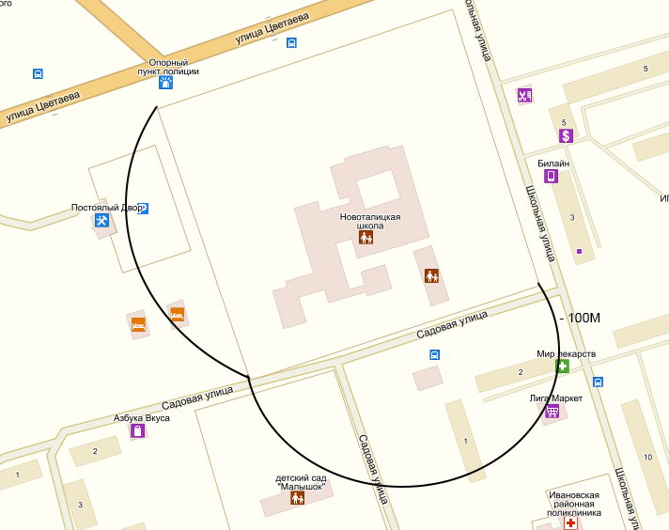

Схема границы прилегающей территории к муниципальному бюджетному образовательному учреждению МОУ Михалевская СОШ Ивановского района

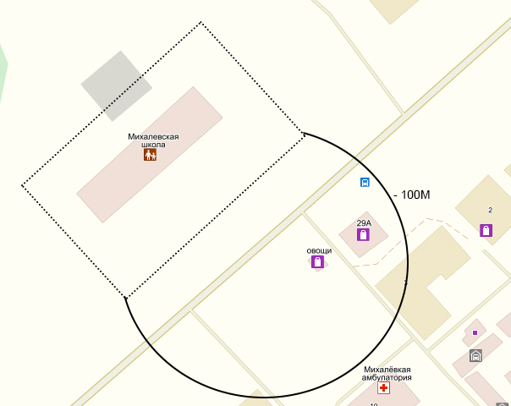

Схема границы прилегающей территории к муниципальному бюджетному дошкольному образовательному учреждению МДОУ Новоталицкий детский сад « Солнышко» Ивановского района

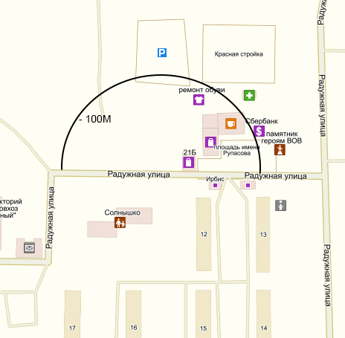

Схема границы прилегающей территории к муниципальному бюджетному дошкольному образовательному учреждению дошкольные группы « Малыш» МОУ Новоталицкая СОШ Ивановского района

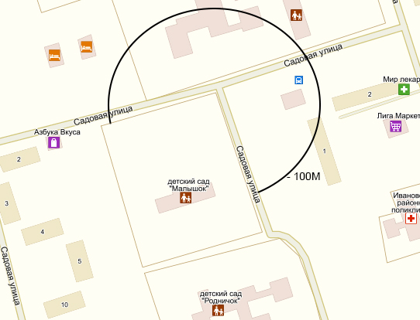

Схема границы прилегающей территории к муниципальному бюджетному дошкольному образовательному учреждению дошкольные группы « Родничок» МОУ Новоталицкая СОШ Ивановского района

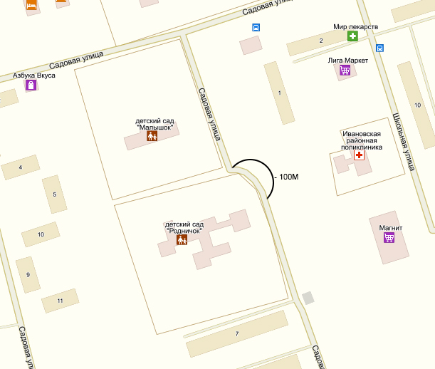

Схема границы прилегающей территории к муниципальному бюджетному дошкольному образовательному учреждению дошкольные группы МОУ Михалевская СОШ Ивановского района

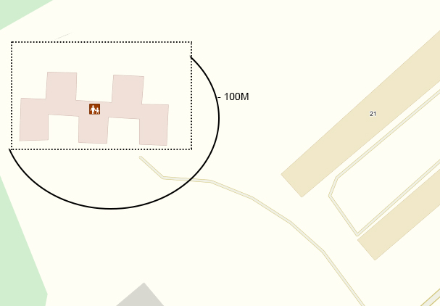

Схема границы прилегающей территории к муниципальному бюджетному дошкольному образовательному учреждению МДОУ Новоталицкий детский сад №1 Ивановского района

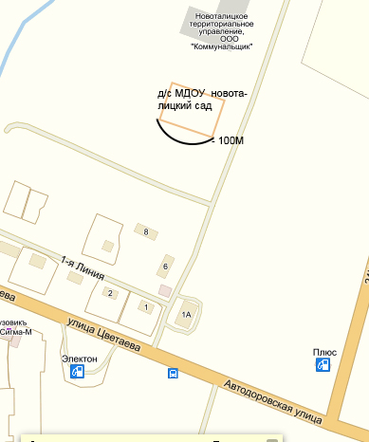

Схема границы прилегающей территории к ОБУЗ « Ивановская ЦРБ» Ивановского района

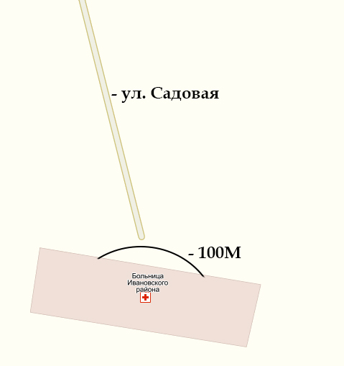

Схема границы прилегающей территории к ОБУЗ « Ивановская ЦРБ» Ивановского района ( поликлиника)

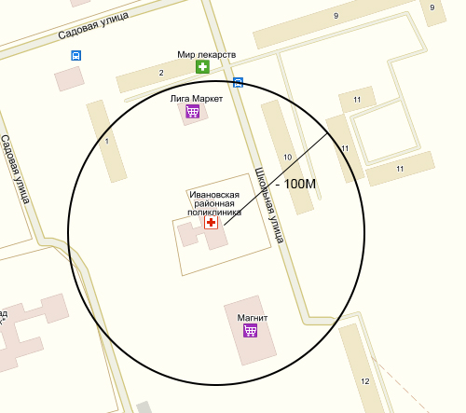

Схема границы прилегающей территории к ОБУЗ « Ивановская ЦРБ» Михалевская амбулатория Ивановского района

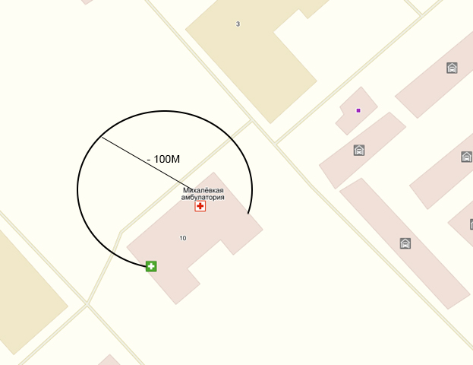

Схема границы прилегающей территории к стоматологии « Мастер- дент»

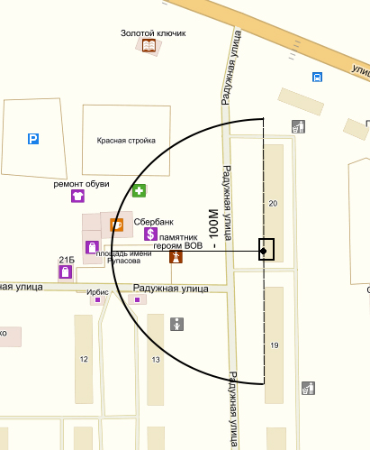

Схема границы прилегающей территории к МУ МСЦ « Олимп»

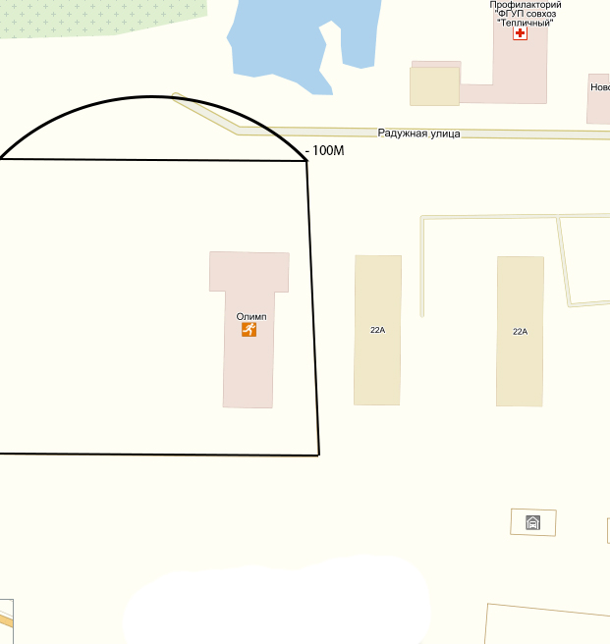

Схема границы прилегающей территории к площадке перед нежилым зданием
(место массового скопления граждан)

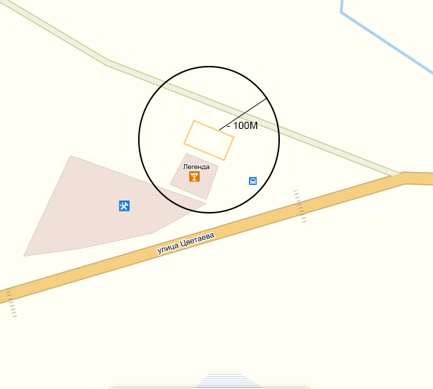

Примечание: Расстояние определенное с использованием карты или плана населенного пункта является предварительным, в каждом конкретном случае определяется измерением с учетом сложившейся системы дорог, тротуаров, пешеходных путей, то есть по кратчайшему маршруту движения пешехода от входа для посетителей в здание (строение, сооружение), в котором расположены организации и (или) объекты, указанные в пункте 1 настоящего постановления, до входа для посетителей в стационарный торговый объект.

